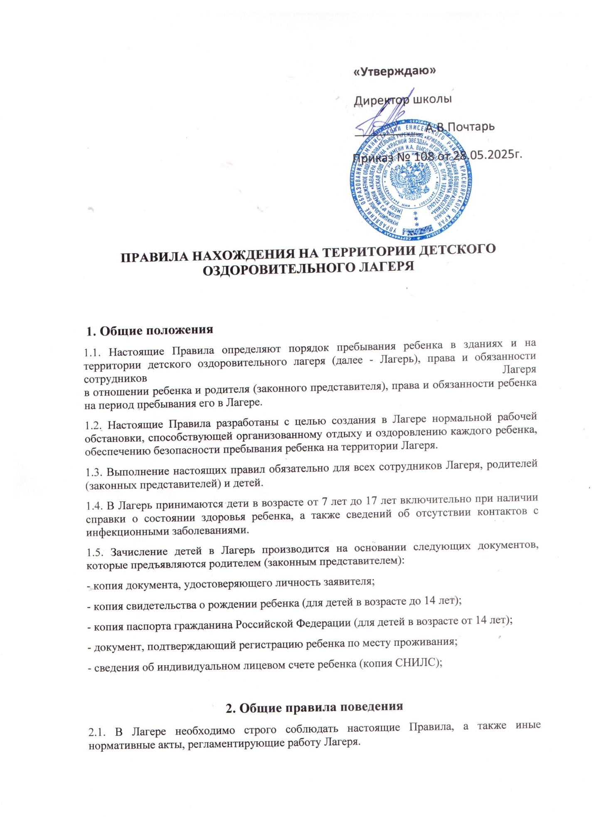

2.2. Детям необходимо соблюдать режим дня Лагеря, общие санитарно-гигиенические нормы.

2.3. Каждый ребенок обязан соблюдать все установленные в лагере правила, в том числе правила противопожарной безопасности, правила проведения экскурсий и т.п.

2.4. Ребенок обязан быть вместе с отрядом. При необходимости отлучиться обязательно получить разрешение воспитателя.

2.5. Выход за территорию Лагеря допускается только с разрешения начальника лагеря и только в сопровождении воспитателя.

2.6. Каждый ребенок должен беречь зеленые насаждения на территории Лагеря, соблюдать чистоту.

2.7. В случае ухудшения самочувствия ребенок должен сообщить об этом воспитателю или вожатому. Воспитатель или вожатый обязаны отвести ребенка в медицинский пункт.

2.8. Необходимо соблюдать правила поведения в общественных местах - словами, действиями и поведением не мешать окружающим, не оскорблять их эстетические чувства.

2.9. В Лагере запрещается курить и употреблять алкогольные напитки.

2.10. Дети обязаны бережно относиться к имуществу Лагеря, быть аккуратными как со своим, так и с чужим имуществом.

2.11. Дети в Лагере должны вести себя честно и достойно, придерживаться норм морали и этики в отношениях между собой и со старшими.

2.12. Дети должны обращаться по имени, отчеству и на «Вы» к работникам Лагеря и другим взрослым.

2.13. В Лагере запрещено: а) бегать в местах, не предназначенных для игр; б) толкаться, бросать друг в друга предметы и применять физическую силу, шуметь и мешать другим детям и воспитателям.

2.14. Дети выполняют утреннюю физзарядку под руководством преподавателя физической культуры или воспитателя.

2.15. Физическая конфронтация, запугивание и издевательства, попытки унижения личности, дискриминация по национальному, расовому и иным признакам категорически не допускается.

2.16. Категорически запрещено применять непристойные выражения и жесты.

2.17. Категорически запрещено приносить и применять в Лагере и на его территорию оружие, взрывоопасные и огнеопасные вещества, горючие жидкости, пиротехнические изделия, газовые баллончики, алкогольные напитки, наркотики, табачные изделия,

2.18. Дети, нашедшие потерянные или забытые вещи, должны передать их начальнику лагеря или воспитателю в отряде.

**3. Правила поведения детей в столовой Лагеря**

3.1. Дети посещают столовую согласно расписанию.

3.2. Категорически запрещено входить в столовую в верхней одежде, а также с сумками.

3.3. Во время еды в столовой дети обязаны придерживаться хороших манер и вести себя прилично. Следует мыть руки перед едой, есть аккуратно, не выносить остатки пищи из столовой.

3.4. Дети обязаны уважительно относиться к работникам столовой.

3.5. Нельзя разговаривать во время приема пищи.

**4. Правила поведения на территории**

4.1. Дети должны находиться в пределах территории и придерживаться общих правил поведения.

4.2. Категорически запрещается покидать территорию Лагеря без разрешения воспитателя или начальника лагеря.

4.3. Играя на спортивной площадке, дети должны соблюдать правила игры, быть вежливым.

4.4. Не разговаривать с посторонними (незнакомыми) людьми, находящимися за пределами лагеря. Не реагировать на знаки внимания и требования незнакомца перелезть к ним через забор. Никуда не ходить с посторонними.

4.6. Нельзя есть незнакомые ягоды и плоды, пить воду с неизвестных источников.

4.7. Не злить и не гладить бродячих собак и других животных.

**5. Правила поведения детей во время массовых мероприятий**

5.1. При проведении массовых мероприятий следует находиться вместе со своим отрядом. Отойти можно только в сопровождении воспитателя.

5.2. Мероприятия следует посещать в соответствующей одежде и обуви.

5.3. При проведении массовых мероприятий на открытых площадках в солнечную погоду наличие головного убора обязательно.

5.4. Детям следует соблюдать правила этикета в общественных местах (не шуметь, не толкаться, не свистеть, не топать ногами).

**6. Правила поведения во время пешеходных прогулок, экскурсий, походов**

6.1. К пешеходным экскурсиям допускаются дети в соответствующей форме одежды: закрытая удобная обувь, головной убор, при необходимости длинные брюки и рубашки (кофты) с длинными рукавами.

6.2. Во время прогулки, экскурсии, похода следует находиться с отрядом, не разбредаться.  
Не разрешается отходить от маршрута (тропы, дорожки), подходить к электропроводам,  
не огороженным краям оврагов, обрывов.

6.3. Необходимо своевременно сообщить воспитателю Лагеря об ухудшении состояния здоровья или травмах.

6.4. Детям следует уважительно относиться к местным традициям и обычаям, бережно относиться к природе, памятникам истории и культуры.

6.5. По окончании экскурсии (прогулки, похода) собраться в указанном месте и после объявления окончания экскурсии следовать указаниям своего воспитателя.

6.6. При переходе через проезжую часть соблюдать правила дорожного движения, четко выполняя указания воспитателя.

**7. Правила пожарной безопасности**

8.1. В случае обнаружения признаков возгорания в Лагере незамедлительно покинуть здание и сообщить любому взрослому.

8.2. Запрещается разводить огонь в помещениях и на территории Лагеря и в походах.

8.3. Не разрешается пользоваться электроприборами.

8.4. Легковоспламеняющиеся предметы следует сдать на хранение воспитателю.

8.5. Не разрешается трогать провисающие, торчащие провода. О наличии таких проводов следует сообщить воспитателю.

**8. Правила поведения на спортивных и игровых объектах**

9.1. Посещение спортивной площадки допускается только в соответствующей спортивной одежде и обуви.

9.2. Запрещается использовать оборудование универсальной спортивной площадки не по его прямому назначению.

9.3. Запрещается использовать универсальную спортивную площадку при неблагоприятных метеоусловиях (выпадение осадков, сильный ветер и. т.п.).

9.4. Запрещается причинять ущерб покрытию и оборудованию спортивной площадки.

9.5. Запрещается заниматься спортом на многофункциональной спортивной площадке в обуви с шипованной подошвой с металлическим обрамлением.

9.6. Запрещается создавать конфликтные ситуации, допускать оскорбительные выражения  
и хулиганские действия в адрес других лиц.

9.7. Дети обязаны заниматься на спортивных снарядах только в присутствии инструктора  
по физкультуре или воспитателя.

9.8. Детям необходимо строго выполнять правила проведения спортивных и подвижных игр.

9.9. Во время занятий на спортивном оборудовании и площадке дети должны быть внимательным и сосредоточенным при выполнении упражнений, технических приемов и тактических установок.

9.10. Разрешается заниматься только на исправном спортивном оборудовании, с исправным инвентарем.

9.11. Дети обязаны бережно относиться к имуществу Лагеря, соблюдать правила использования спортивного инвентаря и оборудования.

9.12. При использовании игрового и спортивного оборудования необходимо соблюдать чистоту и порядок на территории спортплощадки.

9.13. Дети обязаны строго соблюдать требования норм безопасности во время нахождения  
на спортивной площадке.

9.14. Детям в Лагеря запрещается:

- выполнять упражнения на снарядах без страховки;

- заниматься на снарядах самостоятельно;

- висеть на снарядах вниз головой, не держась руками;

- залезать на гимнастическую стенку с предметом в руке;

- выполнять перевороты на навесной перекладине;

- висеть и раскачиваться на футбольных воротах.

**9. Права детей в Лагере**

Дети и подростки в период пребывания в Лагере имеют право:

 - на охрану жизни и здоровья, обеспечение безопасной жизнедеятельности;

 - на получение квалифицированной помощи в случае заболевания или травмы;

 - на уважение собственного человеческого достоинства;

 - на свободу мысли, совести и религии;

 - на уважительное отношение со стороны педагогов;

 - на свободное выражение собственных взглядов, убеждений, если это не противоречит нормам человеческого общения;

 - обращаться к начальнику лагеря за разъяснением возникших проблем по вопросам быта, питания, разрешения конфликтных ситуаций;

 - на защиту прав и свобод, определенных Декларацией прав ребенка, Конвенцией РФ.